Заявка для участия в отборе проектов «Tugan Qala» в городе Хромтау Республики Казахстан

Установка видеокамер по городу Хромтау.

Направление развития общественной инфраструктуры: (g) установка видеокамеры по территории Хромтау обеспечивает безопасность для граждан и сохранность имущества.

Проектная команда: Ковенский Алексей Петрович

2024г.
Г. Хромтау
В Экспертный совет

Заявление о допуске проекта к голосованию

- Наименование проекта Tugan qala (далее - проект):
Установка видеокамеры по городу Хромтау.
(наименование проекта в соответствии со сметной и технической документацией)
- Место реализации проекта (адрес в г. N, описание 5привязки к местности)
- Территория по улице Ауэзова 1 (середина двора), Ауэзова 3 (за магазином Байтерек), Ауэзова 4 (с торца дома Ауэзова 6), пр.Абая 4 (возле детской площадки), центральный парк
- Описание проекта:
- Тип проекта: установка видекамеры в местах общего пользования.
- Описание проблемы, на решение которой направлен проект: Благодаря проекту "Туган кала" по многим улицам построили детскую и игровую площадку. Для того чтоб, сохранить это все в хорошем состоянии и уберечь от вандализма нужна видеонаблюдение. Потрачено не маленькая сумма и силы для создания всего этого, так почему же не сохранить это все на долгие годы...
- Виды расходов по реализации проекта:
№  п/п | Виды работ (услуг) | Полная стоимость (тенге) | Описание
1 | Ремонтно-строительные работы  (в соответствии со сметой)  Приобретение материалов | 12000000 | Установка камеры
 | Итого | 12000000
- Ожидаемые результаты:
В первую очередь обеспечит безопасность детям и взрослым. Еще один повод установить наблюдение – контроль вандализма. Это проще и дешевле чем постоянно чинить качели и убирать мусор от взрослых «гостей». Также наличие видеоархива позволит решить спорные ситуации и.т.д.
- Пользователи проекта:
Всё жители Хромтау. Дети, подростки, проживающие в соседних домах, пожилые жители
Число прямых пользователей (человек): 500.
- Эксплуатация и содержание объекта общественной инфраструктуры, предусмотренного проектом на первый год:
№  п/п | Расходы по эксплуатации и содержанию объекта общественной инфраструктуры, предусмотренного проектом | Бюджет акимата, тенге | Денежные средства организаций (физических лиц), тенге | Итого, тенге

- Планируемый срок реализации проекта: 30 дней
- К заявлению прилагаются документы (копии документов, заверенные в установленном порядке, официальным должностным лицом или заявителем):
- Краткая аннотация проекта «Tugan qala» – на 1 л.
- Фотографии и снимки места размещения объекта – на 1л.
- Технический проект – на 1л.
- Копии документов, заверенные представителем акимата района или другим уполномоченным в установленном порядке должностным лицом, подтверждающие право государственной собственности – на 1 л.
- Документы, подтверждающие стоимость проекта – на 1 л.
- Согласие с ограничением ответственности – на 1 л.
- Эскизы (рисунки), характеризующие внешний вид и функциональность объекта – на 1л.
- Описание функциональности объекта, вариантов его использования – на 1 л.
(перечень документов, прилагаемых к заявлению с указанием числа листов)
Всего на 9 листах.
- Сведения о проектной команде:
- Заявитель: Ковенский Алексей Петрович
^{(Ф.И.О. полностью)}
состав проектной команды: Ковенский Алексей Петрович
________________________
^{(подпись заявителя)}
Контактный телефон: +77711875071
Эл. почта: kovenskii_aleksei@mail.ru
Почтовый адрес: город Хромтау, ул. П.Лахно д38 кв 1
Дата: 30 декабря 2024 года

Аннотация
«Установка видеокамеры в Ауэзова 1 (середина двора), Ауэзова 3 (за магазином Байтерек), Ауэзова 4 (с торца дома Ауэзова 6), пр.Абая 4 (возле детской площадки), центральный парк »

Необходимо установить видеокамеру на детской площадке и фунбольной площадке, так как инциденты вандализма привели к повреждению оборудования и угрозе безопасности детей. Установка видеонаблюдения поможет защитить площадку от поломок и предотвратить возможные случаи вандализма, обеспечивая безопасность и спокойствие для всех посетителей.

ПО ИТОГАМ ОПРОСА:
опрошено 30 человек
категории опрошенных:
- мамочки;
- пенсионеры;
- семьи без детей, но не против установки видекамеры.

Выявлены проблемы: Отсутствие видеонаблюдения на детской и спортивной площадке может привести к следующим проблемам:.
▪️ Безопасность детей: В случае возникновения чрезвычайной ситуации, такой как похищение ребенка или травма, отсутствие видеонаблюдения делает сложным идентификацию виновных лиц или предоставление доказательств.
▪️ Противоправное поведение: Без видеонаблюдения возможно поведение преступников, таких как вандализм или кража, без последующего наказания.
В целом, видеонаблюдение на детской площадке, в парке и других местах общего пользования играет важную роль в обеспечении безопасности, контроле и предотвращении нежелательных ситуаций.

Предложено: Установить видеокамеры по всей территории.
Для этого планируется закупить несколько видеокамер. Ориентировочная стоимость проекта до 12 млн. тенге, а срок реализации 2 месяца.

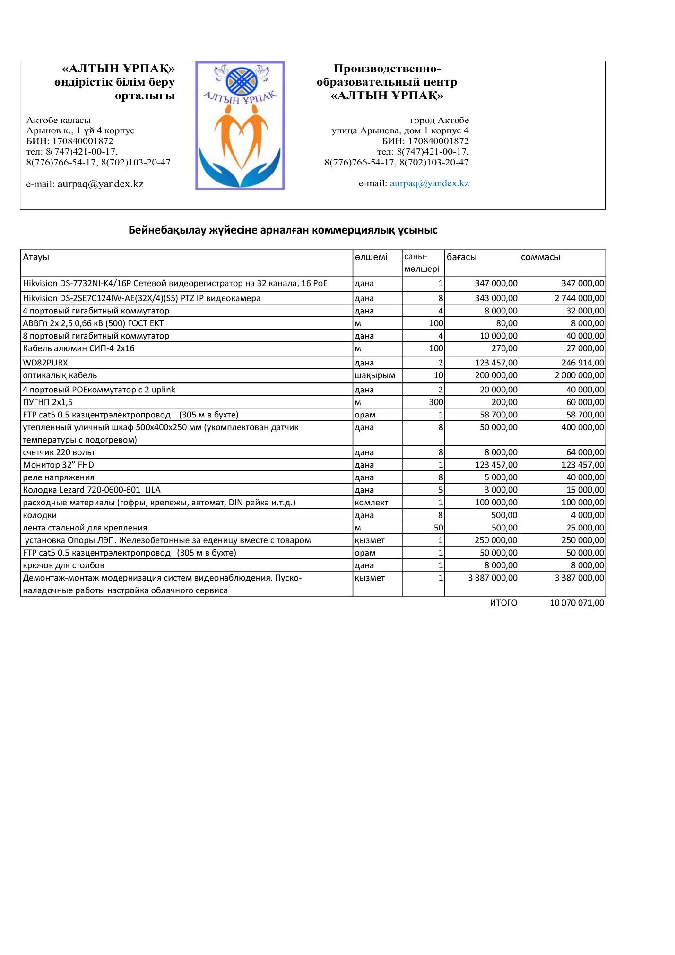

Копии документов, заверенные представителем акимата района или другим уполномоченным в установленном порядке должностным лицом, подтверждающие право государственной собственности

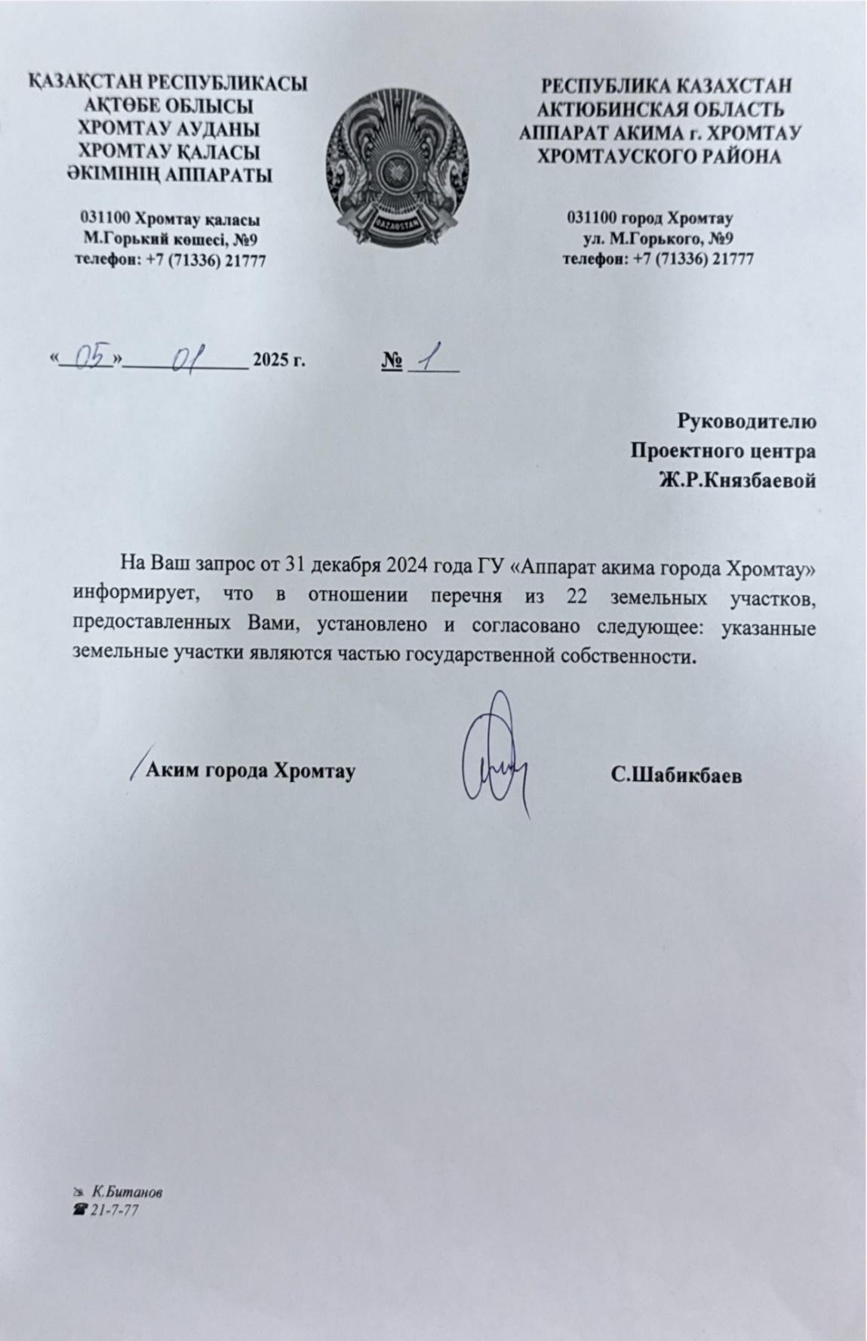

Фотографии и снимки места размещения объекта со спутника

Установка видеокамеры в Ауэзова 1 (середина двора), Ауэзова 3 (за магазином Байтерек), Ауэзова 4 (с торца дома Ауэзова 6), пр.Абая 4 (возле детской площадки) , центральный парк)

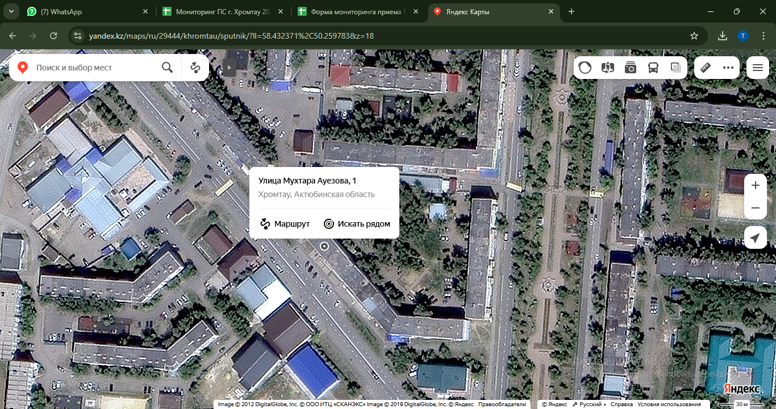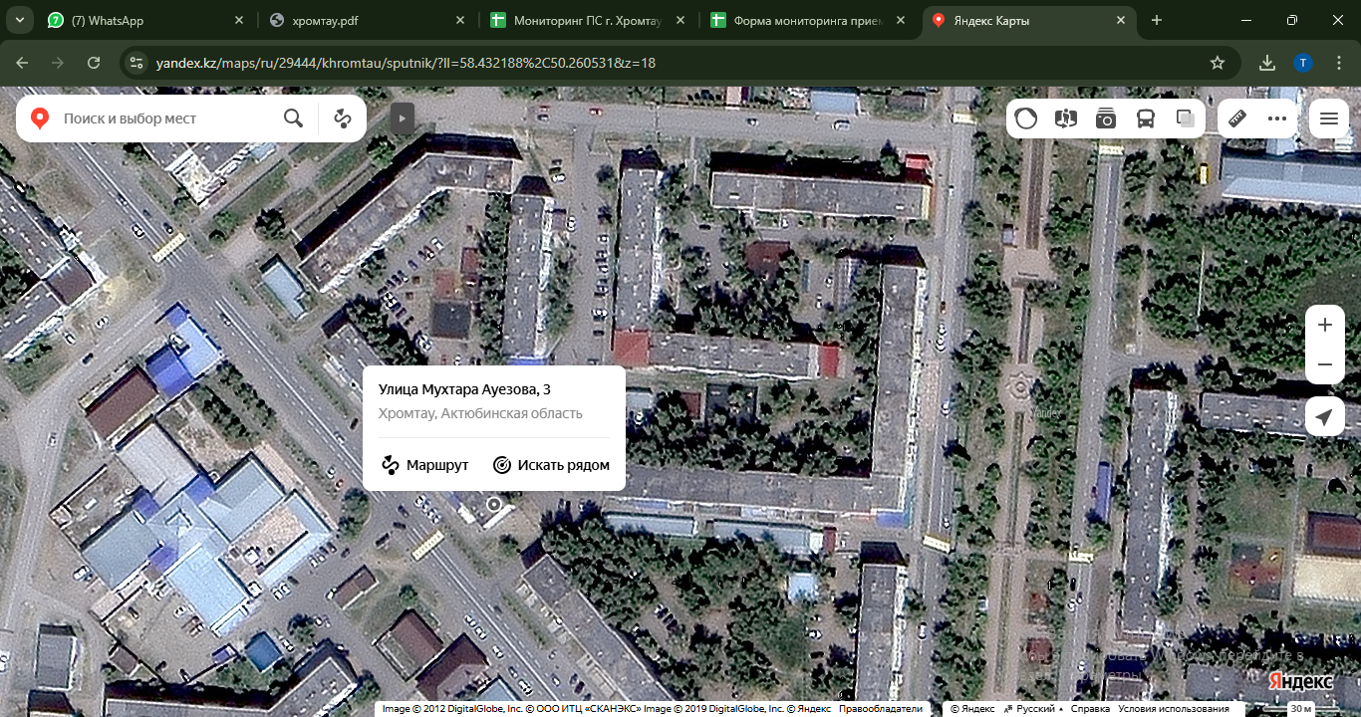
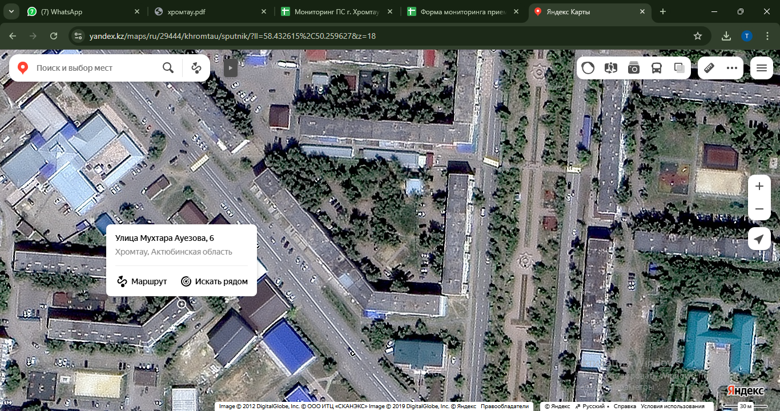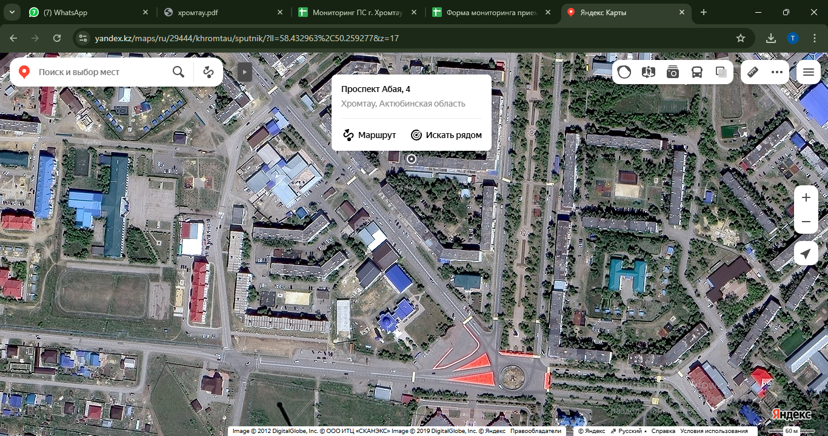

Согласие с ограничением ответственности
Я, Ковенский Алексей Петрович , выражаю свое согласие, с тем, что качество проекта «Tugan qala» зависит от проектной команды в первую очередь, а возможность его реализации – от результатов голосования.

Эскизы (рисунки), характеризующие внешний вид и функциональность объекта

